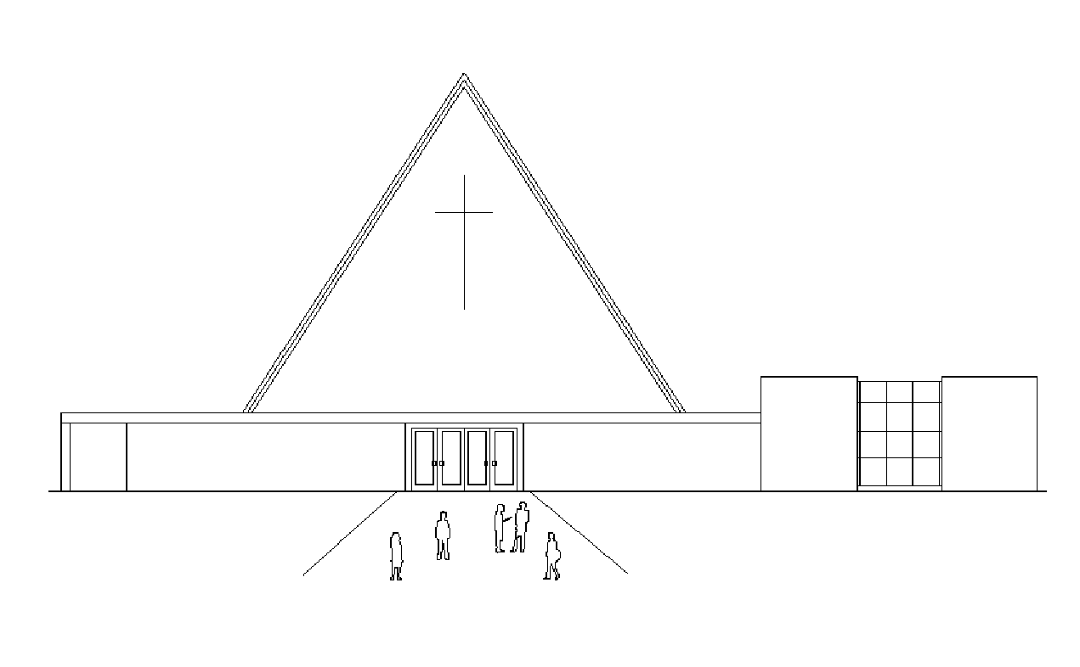
Infoblad Trefpuntkerk Broek op Langedijk Zondag 2 februari 2020
Jaargang 26, nummer 5

Voorganger: Taizeviering Beamer: Henk de Graaf
Muzikale begeleiding: Bert Rootmensen Geluid: Karel Balder
Ouderling van dienst: Carl Klamer Koster: Gerrit Koedijk
Kindernevendienst: kleuren in de kerk Lector: Mia Koedijk
---------------------------------------------------------------------------------------------------------------------------
m.m.w. van een gelegenheidskoor en Aleida Slot op de saxofoon.

Liturgie Taize-viering met als thema Onderweg zijn
Wij zijn stil
Klokgelui
Aansteken paaskaars, gedicht: Gebed bij een kaars
TB 30 Christe lux mundi
Welkom
Stilte
TB 83, LB 72b Mijn ziel verstilt in rust
Kyriegebed afgewisseld met
TB 69 Kyrie 10
TB 51 Gloria … et in terra pax
Psalm 121
TB 13, Alleluia
Lucas 24: 13-26
TB 13 Alleluia
Langere Stilte
Muziek
TB 90 O Christe Domine Jesu in combinatie met TB 90 Mijn verlangen gaat uit naar U mijn God,
Voorbeden – stilte - TB 88 Onze Vader
Gedicht: Maar dan ontmoeten we iemand
TB 107 The Kingdom of God
Zegen: Joods gebed
TB 77 Laudate omnes gentes

De collecte is bij de uitgang

---------------------------------------------------------------

------------------------------------------
Collecte

Vanmorgen is de collecte voor Kerk
in Actie – Werelddiaconaat. Met als thema: Goed boeren in een lastig klimaat in Oeganda
In het noorden van Oeganda is het niet makkelijk om voedsel te verbouwen. De regen valt steeds grilliger door de wereldwijde klimaatverandering. Soms is er droogte, soms staan de velden onder water. Samen met de Kerk van Oeganda steunt Kerk in Actie boerengezinnen in hun strijd om het dagelijks bestaan. Ze leren nieuwe landbouwtechnieken en bewaren hun oogst beter. Ze vormen coöperaties en spaargroepen. Iedereen legt geld in en om de beurt kan iemand het hele bedrag gebruiken voor een grotere (landbouw)investering. Daarmee krijgen boerinnen en boeren de slagkracht om hun productie te verhogen. Ze maken energiezuinige ovens, planten bomen om erosie te voorkomen, leggen visvijvers aan en gaan bijen houden. Dat is goed voor mens èn natuur.

Vanwege de Taizédienst wordt er na de dienst gecollecteerd bij de uitgang en deur naar het Trefpunt. Er is 1 collectezak waarvan een deel van de opbrengst bestemd is voor de kerk. U kunt ook met GIVT bijdragen.
Volgende week: Ds. D. Visser, met muzikale begeleiding van Bert Rootmensen. Er is dan Heilig avondmaal.
Woensdag is er weer 'Breek in de week' in het klein Trefpunt.

De bloemengroet gaat vandaag, vergezeld met de hartelijke groeten, van de gemeente naar Daniëlle Keizer, Dr. Manjoeroplantsoen 19, B.o.L.

Donderdagavond 19.15 – 20.00 uur is er weer meditatie, een stilte-bijeenkomst . Ieder van harte uitgenodigd. In zaal klein-Trefpunt

